
ТЗ на закупку передвижной ДГУ 500 кВт на прицепе в контейнере ЭД 500-Т400-1РБК

Передвижная дизельная электростанция ЭД500-Т400-1РБК
в контейнере (или эквивалент)
Изготовлена на базе агрегата АД500-Т400-1Р
- исполнение в утепленном контейнере на двухосном шасси
- номинальная мощность не менее 500 кВт (625 кВа)
- номинальный ток не менее 902 А
- допускаемая перегрузка в течении часа 10%
- частота вращения не более 1500 об/мин
- род тока трехфазный, переменный, частота не более 50 Гц
- напряжение на клеммах не более 400 В
- габаритные размеры агрегата не более 3610 х 1550 х 2100 мм
- сухая масса агрегата не более 4950 кг
- емкость масляной системы не менее 44 л
- емкость системы охлаждения не менее 121 л
- встроенный в раму топливный бак не менее 900 л
- система охлаждения водовоздушная
- подогреватель охлаждающей жидкости автономный
- степень автоматизации 1-я
- система запуска – электростартер не менее 24 В
- управление должно быть обеспечено с помощью микропроцессорного контроллера с жк дисплеем язык управления кириллица;
Должно быть обеспечено:
- автоматическая остановка двигателя при выходе параметров за аварийные значения;
- контроль частоты, напряжения и тока генератора;
- контроль температуры охлаждающей жидкости, давления масла, уровня топлива;
- генератор подзарядки аккумуляторных батарей на 24 В;
- аккумуляторная батарея 2 шт.
- двигатель: четырехтактный дизельный
- число цилиндров не более 6 вертикально в ряд
- диаметр цилиндра не более 159 мм
- ход поршня не более 159 мм
- объем цилиндров не менее 19 л
- регулятор оборотов двигателя - электронный
- топливо дизельное
- удельный расход топлива не более 240 г/кВт.ч
- удельный расход масла не более 1,1% от топлива
- генератор: синхронный бесщеточный
- тип регулятора напряжения - электронный
- номинальная мощность не менее 320 кВт
- частота вращения не более 1500 об/мин
- тип системы возбуждения - самовозбуждение

Электростанция должна быть смонтирована в утепленном контейнере типа Север габариты не более 6200х2400х2400 мм
Несущий стальной каркас, сэндвич панели.
Корпус – должен представлять несущий сварной каркас из квадратных труб размером 120Х120 мм с элементами жесткости, обеспечивающих прочность конструкции при такелажных работах.
Обшивка должна быть выполнена из сэндвич-панелей толщиной не менее 80 мм. Сэндвич-панели должны состоять из двух стальных профилированных листов (облицовок) с защитным полимерным покрытием. В качестве утеплителя должна использоваться минераловатная плита. Общее сопротивление теплопередаче боковых стен должно быть не менее 2, 26 кв.м.* град. С/Вт.
Потолок должен быть изготовлен из профилированного листа с деревянными закладками. Деревянные закладки должны быть обработаны огнеупорным составом и прикручены к швеллерам каркаса контейнера и кровельным листам. Конструкция крыши контейнера должна быть способна выдержать снеговую нагрузку до 4,8 кПа(480 кг/кв.м.) и передвижение обслуживающего персонала.
Промежутки между профнастилом и кровельными листами должны быть заполнены минеральной ватой. Общее сопротивление теплопередаче потолка контейнера должно быть не менее 4,0 кв.м.* град. С/Вт.
Пол должен состоять из стального листа, размещенного на каркасе Промежутки должны быть заполнены минеральной ватой и всё это покрыто изнутри рифленым стальным листом. Общее сопротивление теплопередаче боковых стен контейнера должны быть не менее 2,2 кв.м.* град. С/Вт.
Задняя торцевая стена должна быть выполнена съёмной и иметь проем для двери. Дверь должна быть оснащена замком.
В боковой стене должно быть предусмотрено отверстие для вывода кабелей. Вывод кабелей должен иметь крышки и рукава, закрывающие отверстия для исключения проникновения посторонних предметов и осадков внутрь контейнера во время транспортировки, эксплуатации и хранения.
Проемы для забора холодного и выброса горячего воздуха должны быть оборудованы устройствами, предотвращающими проникновение посторонних предметов и осадков внутрь контейнера во время транспортировки, эксплуатации и хранения.
Зазоры и проходы между стенами и выступающими элементами станции должны составлять не менее 0.7 метра.
Основной несущий корпус контейнера должен быть не ниже II-й степени огнестойкости.
Рама контейнера должна быть усилена, изготовлены закладные устройства для монтажа и крепления дизель-генератора и вспомогательного оборудования; Выхлопные трубы должны быть теплоизолированы, Внутренняя электропроводка должна быть выполнена согласно ПУЭ.
Внутри контейнера должно быть смонтировано основное и аварийное освещение.
Все элементы конструкции контейнера, подверженные процессам коррозии должны иметь защитное покрытие.

Электростанция должна быть установлена на двухосное шасси прицеп.
Шасси должно быть предназначено для монтажа и перевозки мобильных зданий и специального оборудования.
Размер платформы, мм не более 8000х2500
Высота платформы мм, не более 900
Длина дышла мм, не более 1750
Рессоры наборно-пластинчатые
- грузоподъемность не менее 10 т
- высота платформы в нагруженном состоянии не более 840 мм
- запасное колесо должно быть в комплекте поставки
- прицеп должен быть оснащен пневматическими тормозами
- длина прицепа в транспортном положении не более 7800 мм
- прицеп предоставляется с ПСМ

Расшифровка условного обозначения модели ДГУ
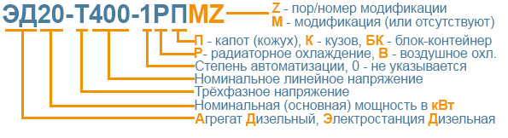

Требования к составу и содержанию документации.
Комплект документации должен быть на русском языке и содержать:
- формуляр (паспорт);
- техническое описание оборудования;
- инструкции по эксплуатации оборудования;
- регламент технического обслуживания;
- инструкцию по монтажу и наладке оборудования;
копии сертификатов соответствия ДГУ требованиям руководящих документов
- смазочное масло должно удовлетворять требованиям: по SAE – не ниже 15W40; по API – не ниже CF-4.

Материалы, смазки и рабочие жидкости, применяемые при эксплуатации ДГУ, должны соответствовать требованиям международных стандартов, указанных в руководствах по эксплуатации изделий, входящих в состав ДГУ.

Товар должен быть новым, не бывшим в эксплуатации, выпущен не ранее 3 квартала текущего года.

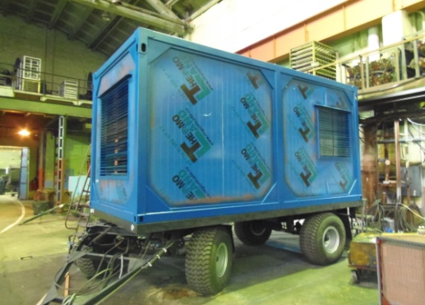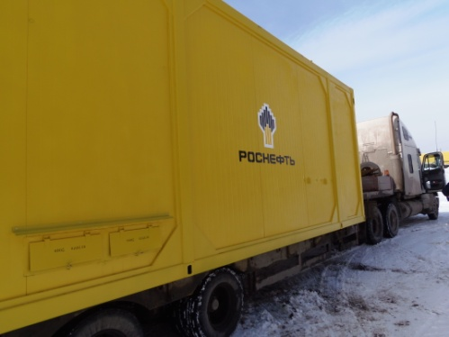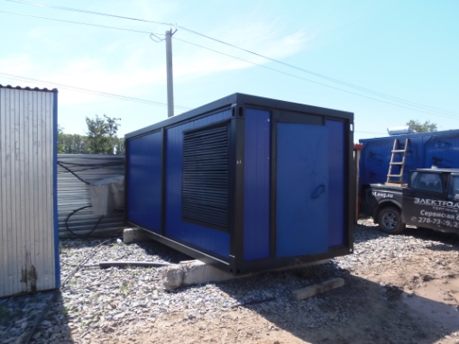



Для того, чтобы мы вам подготовили бесплатное ТЗ, вам требуется заполнить специальную форму на нашем сайте. Для этого осуществите переход по данной ссылке:
ОПРОСНЫЙ ЛИСТ

О нашей компании
Мы крупнейшая за Уралом компания, приоритетными направлениями деятельности которой являются проектирование, разработка, изготовление, поставка и дальнейшее сервисное обслуживание систем гарантированного электроснабжения на базе дизельных электроагрегатов мощностью до 2500 кВт и напряжением 0,4 кВ/6,3 кВ/10,5 кВ различного исполнения.


КАЧЕСТВО ПРОДУКЦИИ
Все дизельные генераторы проходят обязательные приемо-сдаточные испытания в соответствии с утвержденной на предприятии «Программой испытаний ДГУ». На основании протоколов испытаний на изделие выдается сертификат.
Производственные площади предприятия оснащены испытательными климатическими камерами тепла и влаги, дождевания, холода. Камеры имитируют все погодные условия для испытания оборудования, чтобы убедиться, что изделия могут функционировать вне зависимости от климатических параметров и перепадов температур.


ГАРАНТИЯ
Стандартная гарантия на изделия ЭТРО составляет 12 месяцев или 2000 моточасов (что наступит раньше). В зависимости от модели дизельной электростанции и объекта, для которого предназначена установка, возможно увеличение гарантийного срока до 24 месяцев.
Началом срока гарантийного периода является дата продажи или специально оговоренный срок в соответствии с договором (доставка на объект, проведение монтажных и пусконаладочных работ и т.д.).


ДОСТАВКА
Выгодное географическое расположение в центре страны выделяет предприятие среди конкурентов, что дает возможность сократить сроки доставки и транспортные расходы.
Компания ООО «Торговый Дом Электроагрегат» осуществляет оперативную доставку дизельных генераторов любой мощности и любого исполнения на объект заказчика любым видом транспортных средств (автомобильным, железнодорожным, речным/морским или авиа) в любой регион России: как в близлежащие города и населенные пункты, так и отдаленные.


СЕРВИСНОЕ ОБСЛУЖИВАНИЕ
Компания выполняет гарантийное и сервисное обслуживание, монтаж и пусконаладку дизельных генераторов.
В распоряжении сервисного центра имеются несколько мобильных бригад для обеспечения возможности диагностики, ремонта и обслуживания дизельных электростанций любой мощности непосредственно на объекте.

КОНТАКТНАЯ ИНФОРМАЦИЯ
Общество с ограниченной ответственностью «Торговый Дом Электроагрегат»
Адрес: 630015, Новосибирск, Планетная, 30
Время работы:
Пн-Птн - с 9-00 до 18-00 без обеда
Сб, Вск - выходной
Многоканальный телефон: 8 (800) 250-75-89 (звонок по России бесплатный)
e-mail: info@td.eag.su
Торгово - выставочный зал:
Единая справочная: +7 (383) 278-72-25
Менеджеры по продажам:
Дьяконов Алексей +7 (383) 278-72-08 dyakonov@eag.su
Шмонин Сергей +7 (383) 278-74-36 shmonin@eag.su
Каторжанина Елена +7 (383) 278-74-04 katorzhanina@eag.su
Сервисный центр:
Администратор сервисного центра: +7 (383) 278-73-39

